平成29年度
SNUC-LT コーディネーター育成プログラムのお知らせ

第2回SNUC-LT コーディネーター育成プログラムについて開催のお知らせです。
今回から、教育指導施設として我が国の小児肝移植の年間最多症例施設である国立成育医療センターのレシピエント移植コーディネーター（上遠野さん 久保田さん）が参加して下さいます。つきましては以下の内容で病院見学・講演会を予定しております。
日時：平成２９年８月６日 日曜日
場所：国立成育医療研究センター 会議室
（10分前に正面玄関に集合して下さい）
時間：13：00～15：00

- メンバー紹介

- 小児肝移植の特徴 1
～国立成育医療研究センターでの移植医療を通して～
講師：笠原 群生 先生
阪本 靖介 先生
- 病院内見学
改めてメンバー紹介させていただきますので、教育係の方のご参加も可能であれば宜しくお願い申し上げます。

熊本大学医学部附属病院 移植医療センター
レシピエント移植コーディネーター 西島真知子
TEL：096-373-5594 FAX：096-373-5589

（国立成育医療研究センター）
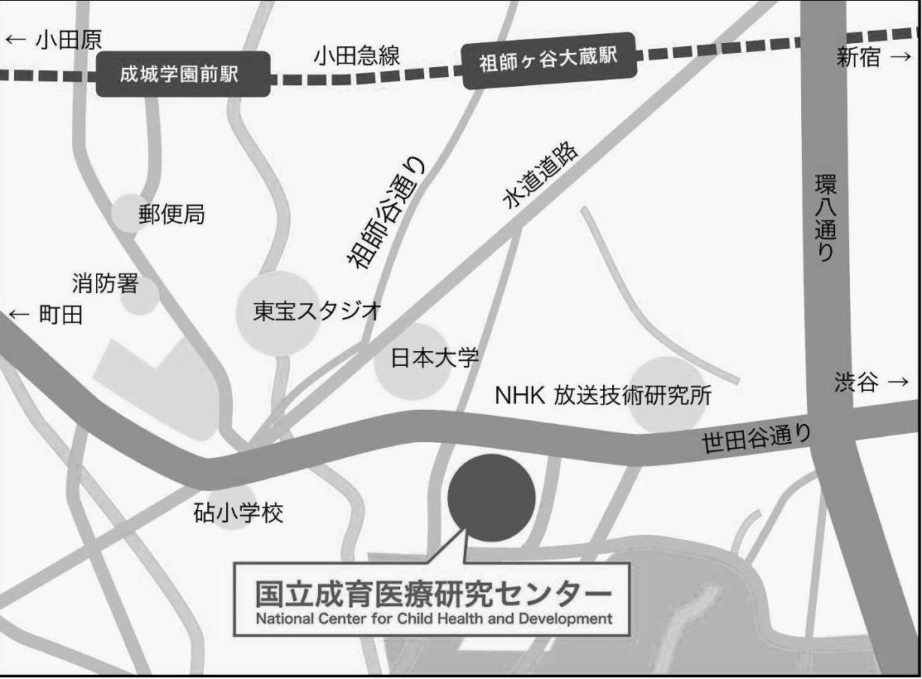

電車・バス

小田急線 成城学園前駅

小田急線 成城学園前駅より 小田急バス、東急バスで約10分
（渋谷駅、用賀駅、等々力操車所、都立大学駅北口、弦巻営業所行）
東急田園都市線 用賀駅
- 東急田園都市線 用賀駅より バスで約15分
（成城学園前駅行き）
東急田園都市線 二子玉川駅
- 東急田園都市線 二子玉川駅より バスで約25分
（成育医療研究センター、美術館行）
渋谷駅
- 渋谷駅より バスで約40分
（小田急バス 成城学園前駅西口、調布駅南口行）
- （東急バス 成城学園前駅西口行）

